Nombre: ___________________________ Capítulo 6: ¡De Compras!
- Describe el escenario.

______________________________________________________________________________________________________________________________________________________________________________________
caja | centro comercial | dependientas
medias | par | ropa
tarjeta de crédito | traje de baño | vendedores
- Usa el banco para terminar las oraciones.

- Hoy voy a ir de compras al .
- Voy a ir a la tienda de ropa para mujeres. Siempre hay muchas rebajas y las son muy simpáticas.
- Necesito comprar un de zapatos.
- Y tengo que comprar un porque el sábado voy a la playa con mis amigos.
- También voy a comprar unas para mi abuela.
- Voy a pagar todo (everything) en la .
- Pero hoy no tengo dinero. Voy a tener que usar mi .
- Mañana voy al mercado al aire libre. Me gusta regatear con los .

- Escribe en español. Usa la sección G del vocabulario y el pretérito.
  - Yesterday, tocar, ella = Ayer, ella tocó
  - Last night, cenar, ellos ______________________
  - Yesterday, tocar, yo ________________________
  - Last night, sacar, yo __________________________
  - Twice, jugar, yo ______________________
  - Already, preparar, yo ________________________
  - Suddenly, salir, él ________________________
  - Last week, mirar, tú ________________________
  - Last night, conocer, yo _____________________
  - The day before yesterday, llamar, ella _______________________
  - Once (one time), visitar, yo ____________________
  - Yesterday, vender, el hombre _______________________________
  - Last year, compartir, usted __________________________
  - Last week, asistir, yo _______________________

- Usa el banco para terminar la oración. (secciones C y D del paquete)
pagar regatear vende cuestan combinan bien traducir gastar prestar

- Prefiero ___________ con tarjeta de crédito.
- ¿No tienes un lápiz? Tengo muchos; puedo ______________ te un lápiz para esta clase.
- No entiendo el francés, necesito ________________ la palabra al inglés.
- Esta tienda _________________ zapatos bonitos.
- En el mercado, si no te gusta el precio, a veces es posible _______________ un precio diferente.
- Prefiero _________________ dinero en las experiencias, no en las cosas materiales.
- ¡Tus botas _________ ________________ (2 words) con tus jeans!
- ¿Cuánto _________________ los vestidos en esta tienda?

- Usa el banco para terminar la oración. (sección B del paquete)
Precio regalo manga corta vendedora quedan grande manga larga tarjeta rebaja

- Hace mucho calor; necesito llevar una camisa de ___________________.
- Voy a Best Buy porque hay una __________________ en un juego que quiero comprar.
- Es el cumpleaños de mi amiga y quiero comprarle un __________________.
- ¡Estos pantalones son enormes! Me ___________________!
- La _______________________ en la tienda pone mi ropa nueva en la bolsa.
- Ofrezco mi __________________ de crédito a la vendedora.

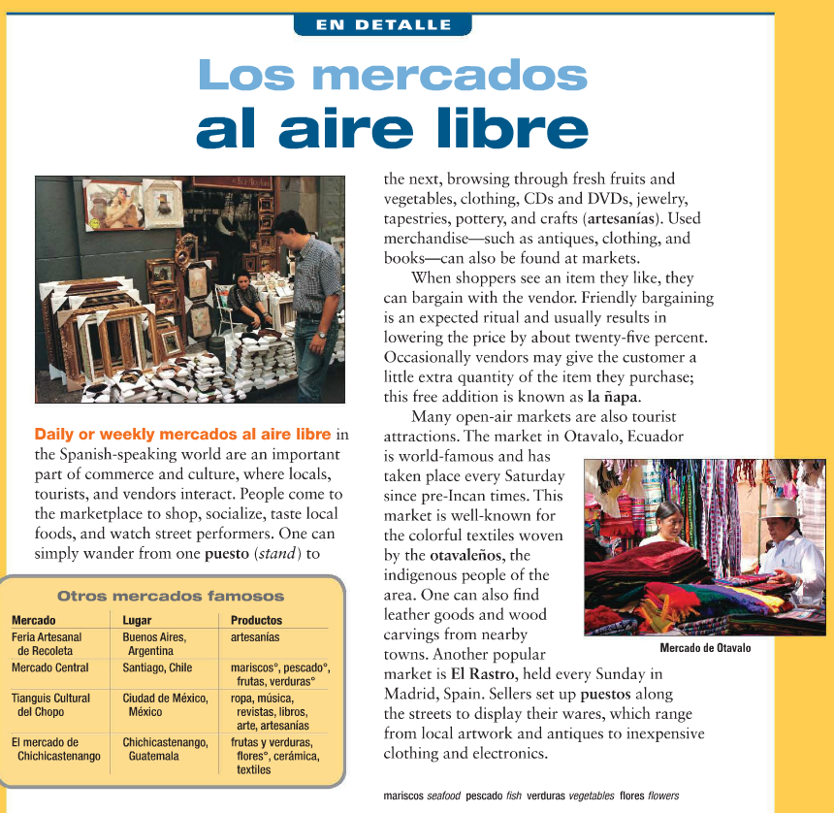
- Contesta las preguntas. If the question is in Spanish, answer in Spanish. If in English, answer in English.
- ¿Por qué van a los mercados al aire libre las personas? _______________________________________________________________________________
- ¿Qué puedes comprar en los mercados al aire libre? ________________________________________________________________________________
- Which market would you find more interesting, the Otavalo or the Rastro? Why? ___________________________________________________________________________
- What is bargaining/bartering? What’s the Spanish word for it? Have you or your family ever successfully bartered? ____________________________________________________________________________

- Los Adjetivos Demostrativos: Fill in the chart with the correct phrase depending on where they are! This and these have the Ts…
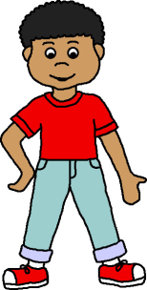
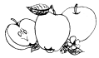
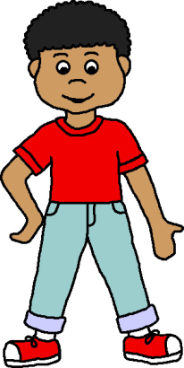
(allá)

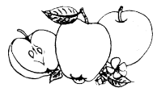

(Allí)
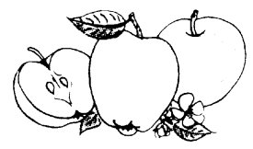

(Aquí/Acá)
Boy  Boys | Boy  Boys | Boy  Boys
Pants  Shirts | Pants  Shirts | Pants  Shirts
Fruit  Fruits | Fruit  Fruits | Fruit  Fruits

- This girl is pretty, that girl is smart, and that girl (over there) is funny! ___________________________________________________________________________
- These books are big, those books are boring, but those books over there are interesting. ___________________________________________________________________________

Saber, Conocer, A personal. You need an “A” before a person anytime the person is the direct object of a sentence (receiving an action of being known, being seen, being helped, for example). You can also use the personal A for pets you are attached to.
Ejemplo: Yo veo a las chicas =I see the girls (the girls receive the action of being seen)
You DON’T need the personal A with SER, TENER, or HAY.
Ella es maestra= She is a teacher.
Hay cinco personas =There are 5 people.
Tengo 10 amigos en la clase = I have 10 friends in the class.
Parte H . Decide si las oraciones necesitan el “a personal”: escribe “a” in el espacio, or leave it blank.

- Yo tengo ______treinta estudiantes.
- Las chicas conocen _______ mis amigos.
- Tienes ________ un buen amigo.
- Yo conozco ________ tus padres.
- Tú conoces bien ________ mi prima.
- Ellas conocen _________ mi familia.
- Yo ayudo _________ mis amigos.
- Hay _______ personas en la casa.
- Josefina no conoce _______ mis abuelos.
- Las chicas conocen ________ mi perro.

Parte I. Ahora, decide si la oración necesita Saber o Conocer. Escribe la forma correcta del verbo.
- Yo ____________________________ a tu familia.
- ¿______________________ tú a la chica bonita?
- ¿_______________________ tú bailar?
- Ustedes no __________________________ preparar galletas muy ricas.
- Mis primos y tíos _______________________________ que el español es importante.
- Mi abuela vieja ____________________________ que las familias en Dr. Phil tienen problemas.
- Yo _____________________________ que tu amigo es inteligente.
- Yo _________________________ a muchos de tus amigos.

J. Termina la oración con una frase interesante.
- Yo conozco _______________________________________________________
- Yo sé ______________________________________________________________________
- Mis amigos conocen _____________________________________________________________________
- Mis amigos y yo sabemos ________________________________________________________________
- ¿Sabes _____________________________________________________________________

Parte K. Use the information given to create a saber or conocer sentence depending on the situation. Then, write the English translation for 5 of them (you pick!)

- El niño / leer = El niño sabe leer. (use saber because the verb “to read” comes after, and knowing how to DO something is saber)
- La chica / no / caminar ____________________________________________________
- Tú / los primos ____________________________________________________
- Mi maestro /no / esquiar ____________________________________________________
- Los profesores / los estudiantes ____________________________________________________
- ¿ Ustedes / qué hora es? ____________________________________________________
- Yo / dónde están mis amigos. ____________________________________________________
- Yo / hacer problemas difíciles. ____________________________________________________
- Mis padres / mis amigos. ____________________________________________________
- Yo / la ciudad de Seattle. ____________________________________________________
- Ella / conducir ____________________________________________________
- Ellas / Honolulu ____________________________________________________
The verbs conducir, ofrecer, parecer, and traducer work similarly to conocer. Complete in the present tense.
- Ofrecer, yo __ofrezco_ 2. Conducir, yo __________________ 3. Parecer, yo __________________
4.ofrecer, ella ___________ 5. Conducir, nosotros _________________
6. traducir, yo __________________ 7. Traducir, tú _________________________
Indirect Object Pronouns!
DOPS are usually things, and IOPs are usually __________________. Sometimes DOPS can be people, too!
IOPs tell _______________ receives something.
L. Marca el complemento indirecto (indirect object) de las oraciones. Escribe el pronombre (Write the IOP)
Ejemplo: I give the apple to the boy. = le.

- My friend buys a sandwich for me.
- The children make a present for you.
- Yo preparo unas galletas a ti.
- Ellos van a dar un libro al chico.
M.Termina la oración con el complemento indirecto correcto.
- Mi padre ______hace un desayuno a mí antes de mi vuelo.
- Yo __________ doy mi plato a mi padre.
- Cuando llego al aeropuerto, yo ___________ doy mi pasaporte a los agentes.
- El agente ___________ trae las maletas a mí en el aeropuerto.
N.RE-escribe con el IOP.
Ejemplo: Yo preparo comida a ustedes = Yo les preparo comida.
- Mis padres preparan galletas para nosotros. _______________________________________
- El maestro da mucha tarea a los estudiantes. _______________________________________
- Las chicas hacen galletas para ti. _______________________________________
- Mis padres quieren decir la verdad a ustedes. _______________________________________
- Tú necesitas dar tu almuerzo a mí. _______________________________________

O.Match the phrases to their best translation. Watch for who is doing the action, and who is receiving an item!
- I give them a book
- They give me a book
- You guys offer us cookies
- We offer you cookies
- The directors give music to all of you
- You guys give music to the directors
- Your teachers give you homework
- We give you all homework
- My parents tell me the information
- I tell my parents the truth
- You tell me the truth
- I tell you the truth
- My grandma prepares us a cake
- I prepare cake for my grandma

- Mi abuela nos prepara un pastel. ____
- Mis padres me dicen la información.____
- Tus maestros te dan tarea. ____
- Los directores les dan la música a ustedes. ____
- Ustedes nos ofrecen las galletas. ____
- Tú me dices la verdad. ____
- Yo les doy un libro. ____
- Te ofrecemos galletas ______
- Les damos tarea______

- Escribe en español.
A: long way wtih IO circled.
B. short way w IOP

Ex: He writes the homework for me.
- ____Él escribe la tarea a mí._______(long way)
- _____( Él ) me escribe la tarea. ___ (short way with IOP)

- You buy a coat for me.
- ______________________________________________________________
- __________________________________________________________

- My teacher is going to give paper to you.
- ______________________________________________________________
- ______________________________________________________________

- My friends read books to the children.

- ______________________________________________________________
- ______________________________________________________________

- My grandma prepares a cake for us.
- ______________________________________________________________
- _____________________________________________________________

